PLACA BASE

Contenido

1 Placa Base 2

2 Formato 2

2.1 El formato AT 2

2.2 El formato ATX 2

2.3 Formato ITX 3

2.4 Formato BTX 3

3 Chipset 4

4 BIOS 5

4.1 Funciones de la BIOS 6

4.2 CMOS 6

4.3 EFI - UEFI 7

5 Encapsulado 7

6 Sockets 10

# Placa Base

La placa base, también llamada placa madre (motherboard o mainboard) es la **superficie de silicio donde se instalan los principales componentes de un ordenador** (procesador y memoria). En ella se ubican los buses del sistema, la BIOS/UEFI, el reloj y todos los conectores de dispositivos que forman el ordenador. Es una pieza importante de un equipo, pues **de ella dependen las prestaciones y compatibilidad software del ordenador**. Las placas bases suelen estar normalizadas en cuanto a **medidas**.

Atendiendo al modelo de Von Neumann, la placa base se corresponde con los buses de comunicación entre los diferentes componentes. Es por tanto, el componente central del PC y uno de los más importantes. Como todos los componentes se conectan a la placa base, éstos deben estar soportados por ella. En otras palabras, **la placa base determina los componentes que puede soportar el PC** y, en consecuencia, **sus posibilidades de expansión**.

# Formato

El formato de una placa base determina la distribución de los principales componentes en la placa base para mejorar la comunicación entre componentes y la refrigeración del equipo al permitir que las corrientes de aire generadas por el ventilador fluyan por todos los elementos.

Como pasa con las cajas y las fuentes de alimentación, nos encontramos con varios formatos. Cada uno de ellos tiene variantes, en general en lo que se refiere al tamaño de la placa. Pueden haber versiones mini, micro, pico y nano de un mismo formato que se reducen en tamaño y son utilizados para diferentes tipos de sistema.

Cuando se compra una fuente de alimentación y una **carcasa debemos tener en cuenta que la placa que incorporemos debe de ser compatible** para evitar problemas, puesto que si no lo son no podremos anclar la placa base al chasis al no coincidir los agujeros de una con la otra.

## El formato AT

Fue el principal formato hasta la aparición del formato ATX. La principal diferencia se encuentra en la distribución de los componentes. En ella el microprocesador se encuentra al lado de las ranuras de expansión. Esto con el tiempo llegó a ser problemático porque los microprocesadores necesitaron un ventilador montado encima, que disputaba el espacio a las tarjetas de expansión si éstas eran demasiado grandes. El único conector externo que incorporaban estas placas base era el de teclado. Hacía falta, pues, un cable hasta el exterior de la caja para cada conexión externa, normalmente dos puertos serie y un puerto paralelo. Esto contribuía a convertir el interior de la caja de un PC en una maraña de cables que dificultaba la ventilación. Todos estos problemas se solucionaron con el formato ATX.

## El formato ATX

Diseñada por Intel en 1995, desplazó al formato AT. Las placas ATX incorporan los conectores de teclado, ratón, puertos serie, paralelo y USB soldados en la misma placa. Según el modelo puede incorporar también otras conexiones como la del monitor, altavoces, red o firewire. En el formato ATX, las conexiones del teclado y ratón pasan a ser del tipo PS/2. También se conectan los cables que vienen del frontal del ordenador, entre los que están el del interruptor, el led del disco o el pulsador de *reset*.

Los componentes son reorientados de otra manera, por ejemplo el procesador se coloca al lado de los slots de memoria para que mejore la comunicación entre ambos, y además permite mejorar la circulación de aire que viene de la fuente de alimentación.

Además del formato ATX (305 × 244 mm), tenemos otros dos formatos asociados al estándar como son **mini-ATX (150 × 150 mm)** y **micro-ATX (244 × 244 mm)**. Son compatibles entre sí, siempre y cuando quepa la placa en la carcasa.

## Formato ITX

Últimamente, cada vez está siendo más habitual la presencia de modelos de PC de reducidas dimensiones, denominados mini-PC, gracias a nuevas cajas de pequeño formato y componentes cada vez más reducidos e integrados. Esto ha sido posible en especial gracias a un nuevo formato de placa base: el denominado ITX, con distintas variantes desarrolladas por algunos fabricantes. Los equipos que montan estas placas tienen muy pocas posibilidades de ampliación, ya que tan solo cuentan con una ranura PCI. Un ejemplo son las placas EPIA (mini-ITX) de VIA.

Los tamaño suelen denominarse: mini-ITX (170 × 170 mm), nano-ITX (120 × 120 mm), pico-ITX (100 × 72 mm) y Mobile-ITX (75 × 45 mm).

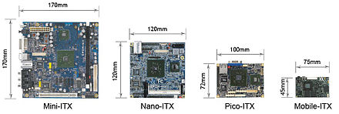

## Formato BTX

Otra de las nuevas especificaciones de factor de forma es la denominada BTX (Tecnología Extendida Balanceada). Este estándar viene a ser un evolución del tradicional ATX, pero adaptado a los nuevos tiempos y a todas las nuevas tecnologías desarrolladas hasta la fecha. Así, el formato BTX especifica unos determinados formatos de placa base y distribución de sus componentes orientados a una serie de principios similares a los del estándar ATX, aunque más abiertos: un sistema de ventilación de la caja más eficiente, la integración de sistemas de reducido tamaño, múltiples tamaños y configuraciones de placa base, lo que permite una amplia escalabilidad, así como características físicas que permitan la integración masiva de un elevado número de componentes en la placa base. Las diferentes opciones se denominan BTX (7 ranuras de expansión), micro-BTX (4 ranuras de expansión) y pico-BTX (1 ranura de expansión) siguiendo un tamaño decreciente.

# Chipset

Si analizamos la arquitectura de un ordenador, podemos ver que existen varios canales por los que fluye la información, y el centro neurálgico es el microprocesador. Los canales principales por los que suele circular información en una placa base son:

* Entre el microprocesador y la memoria RAM
* Entre el microprocesador y las ranuras de expansión a las que suelen estar conectadas las tarjetas (ISA, EISA, AGP, etc.)
* Entre el microprocesador y los dispositivos de almacenamiento.

El elemento que integra todas estas funciones de control, además de muchas otras, es el denominado **chipset**. La **velocidad con que se desplazan los datos en el interior de un ordenador está directamente relacionada con este componente**.

También determina muchas de las características de una placa base, pues dependiendo del chipset la placa será mejor o peor en función del que lleve incorporado. Lógicamente también estará relacionado con el precio de la placa base.

Dependiendo de las placas, este componente puede estar dividido en dos chips o bien en uno tan solo.

En las placas más modernas suele haber solamente un chip porque muchas de las funciones del chipset, como son la comunicación y soporte de la memoria principal, están ubicadas en el procesador.

En otras placas, más antiguas, suelen tener este componente dividido en dos chips, al que se encarga de gestionar los componentes más rápidos del sistema, memoria principal y tarjeta gráfica, se llama **NothBridge**.

Al componente que se encarga de gestionar los dispositivos más lentos se le denomina **SouthBridge**.

A continuación se muestran las principales características del NothBridge:

* **Soporte para el microprocesador**: una de las funciones principales del chipset es la detección correcta del microprocesador y el pleno soporte de todas sus funciones. Esta es una de las razones principales de la rápida evolución de los chipsets: nuevos microprocesadores cada vez más rápidos necesitan nuevos chipsets que les proporcionen un soporte completo. Igualmente, el chipset es el responsable directo de que las placas base soporten más de un microprocesador, en el caso de placas base duales o con más de dos microprocesadores. La velocidad del procesador también la determina el chipset.
* **Controlador de Memoria (MMU)**: gestiona la memoria RAM del sistema y en general todo el subsistema de memoria, incluidos los diferentes niveles de memoria caché. Determina la cantidad de memoria máxima y su posible disposición según el número de slots que disponga. **En sistemas AMD esta función está incluida dentro de microprocesador.** En la nueva gama de procesadores Intel (Core i7 y Core i5) esta función también se ha quitado del chipset y se ha introducido dentro del encapsulado del procesador. Limita la cantidad de memoria y la velocidad de la misma.
* **Controla los slots PCI-Expressx16 o AGP** que se utilizan para instalar tarjetas gráficas.
* **Controlan la comunicació**n entre la memoria y el procesador.

Las principales funciones del chipset sur o SouthBridge son las siguientes:

* **Controlador para discos duros y otros dispositivos de almacenamiento (IDE o SATA)**. Esta parte del chipset es la encargada de controlar los dos conectores de almacenamiento secundario que habitualmente suelen integrar todas las placas bases actuales.
* **Control de periféricos y del bus de E/S**: las placas base actuales disponen de una serie de buses, principalmente PCI, AGP y PCI-Express (en un futuro solamente se soportará este formato). Esta función también incluye el soporte para nuevas tecnologías, como USB 2.0 o IEEE 1394.
* **Control de interrupciones**: Es otra parte del chipset encargada de gestionar todo el sistema de interrupciones del PC.
* **Reloj de tiempo real**: mantiene la hora del sistema. El módulo de control del RTC (Real Time Clock) es otra parte de las muchas que integran el chipset.
* **Soporte para la gestión de energía**: todos los chipsets actuales soportan una serie de funciones para gestión y ahorro de energía eléctrica.
* **Controlador de acceso directo a memoria (DMA)**: permite el acceso directo a la memoria a determinados dispositivos, sin pasar por el microprocesador, lo que agiliza el rendimiento de ciertas operaciones con dispositivos específicos como los discos duros. El DMA es controlado por una parte del chipset denominada controlador de DMA.
* **Controlador de infrarrojos (IrDA)**: controla la conexión de dispositivos que funcionen mediante infrarrojos.
* **Controlador de teclado**: controla toda la actividad y el funcionamiento del teclado.
* **Controlador PS/2**: para el control de teclados y ratones con este formato.

**Dadas todas estas funciones, el chipset tiene una gran importancia a la hora de elegir una placa puesto que se trata de un elemento clave para el funcionamiento de la placa base. Por ello no todas las placas son iguales.**

Por último cabe destacar que el chipset tiene un tipo de encapsulado BGA (Ball Grid Array). En caso de sustitución del mismo se debe de realizar mediante la técnica del **reballing**.

# BIOS

Bajo estas siglas se esconden las palabras BASIC INPUT-OUTPUT SYSTEM, es decir, Sistema básico de Entrada-Salida. Según esta definición, puede parecer que la BIOS tan sólo se encarga de gestionar los sistemas de entrada/salida (I/O) de nuestro ordenador, sin embargo, una BIOS es mucho más que eso. La verdad es que el nombre no ayuda a entender todas las capacidades y verdaderas funciones de este importante componente en cualquier sistema informático.

Podemos decir que sin BIOS no hay ordenador ya que la existencia de una BIOS por muy simple que sea, es imprescindible para que un ordenador pueda ponerse en funcionamiento y comenzar el proceso de arranque del sistema. Una definición más apropiada sería como el *SISTEMA DE ARRANQUE DE NUESTRO HARDWARE*, es decir, que se inicia antes que cualquier elemento de hardware en nuestro PC, y además se encarga de realizar todas las funciones necesarias para que todo funcione de forma correcta.

Entrando ya en términos más coloquiales, la BIOS no es otra cosa que una pastilla con un código almacenado en una memoria Flash (memoria no volátil) al que nuestra placa base accede en el momento de conectarse a la corriente. Este código marca los pasos que el hardware ha de llevar a cabo para inicializar y comprobar todos los componentes. Cuando decimos todos los componentes nos referimos a la placa base al completo, microprocesador, memoria, tarjetas, puertos, sistemas de almacenamiento, y periféricos primarios como el teclado y ratón. Pero la BIOS se encarga de más cosas. Durante el modo de operación normal de nuestro PC, es decir, con nuestro sistema operativo funcionando, y los programas ejecutándose, algunas tareas como detectar los impulsos enviados desde el teclado o el acceso a los diferentes dispositivos, requieren de la utilización de interrupciones controladas todas ellas por la BIOS.

Se encuentra físicamente colocado sobre la placa base, normalmente sobre un zócalo para permitir su fácil sustitución en caso de fallo o actualización. Funcionan con memorias FLASH BIOS.

## Funciones de la BIOS

Nada más encender nuestro ordenador, la primera pantalla que aparece es generada por la propia BIOS, en la mayoría de los equipos clónicos, esta pantalla nos informa de las características de chipset y versión de la BIOS instalada. Debajo de los códigos superiores, nos identificará el tipo de microprocesador y bajo este se comenzará a chequear la memoria del sistema. En este momento es cuando debemos pulsar una determinada tecla que nos permitirá acceder a los menús de configuración. Lo normal es que también nos aparezca un mensaje que nos avise de qué tecla es la que nos permitirá entrar al menú mencionado. Generalmente, la tecla para el acceso es **DEL** o **SUPR**. En otro tipo de BIOS, como las PHOENIX, tendremos que presionar la tecla **F2**. En otros equipos las combinaciones pueden ser **F1** o **Alt+Crtl+Esc**. Existen numerosos tipos de BIOS, pero en todas ellas podemos realizar la configuración de las siguientes cosas:

* Fecha y hora del sistema
* Configuración de los discos
* Parámetros básicos de la memoria
* Secuencia de arranque
* Configuración de algunos dispositivos de entrada-salida
* Funciones de la administración de energía
* Habilitar/deshabilitar dispositivos incorporados en la placa
* Contraseña para entrar al equipo

## CMOS

Aunque mucha gente tiende a confundir los términos de BIOS y CMOS, es un error: la BIOS y la CMOS no son lo mismo. La CMOS (Complementary Metal Oxide Semiconductor) es una porción de 64 bytes encargada de almacenar los valores y ajustes de la BIOS (aquellos que el usuario podrá cambiar). Podemos almacenar datos como por ejemplo, la fecha y la hora, los parámetros que definen nuestro disco duro, la secuencia de arranque o la configuración de nuestros puertos.

Ya dijimos anteriormente que la BIOS es una memoria no volátil y que sus datos están guardados y son inalterables; en cambio, la CMOS es una memoria de tipo RAM y los datos que se guardan se pueden alterar pero también se borrarán en caso de existir algún corte de energía. Para prevenir que se de esta situación, es decir, que se borren los datos definidos por el usuario, hacemos uso de una pila que alimentará esta memoria siempre que nuestro ordenador no esté en marcha.

**Nota:** ¿Que pasaría en caso de que se gaste la pila? No ocurrirá nada ni se estropeará nada; tan solo tendremos que perder un par de minutos en volver a configurar nuestras unidades de disco, la hora y la fecha y otros parámetros menores ya que el resto serán, en la mayoría de los casos, valores prefijados que son perfectamente operativos. **También se perderá la contraseña** que se almacenará en ella

## EFI - UEFI

BIOS se utiliza todavía, y además no lleva camino de cambiar, sin embargo la interfaz resulta algo anticuada. Para mejorar la interfaz, Intel impulsó un nuevo estándar que llamó EFI.

Además de mejorar la interfaz también incluye nuevas funcionalidades como por ejemplo el arranque mediante GPT.

Empezaron a incorporar este tipo de gestor de arranque los ordenadores de la marca Apple y algunos servidores. Sin embargo, poco a poco podemos ir encontrando todo tipo de equipos que la incorporan.

Cabe destacar las siguientes características de UEFI:

* Compatibilidad y emulación de la BIOS
* Capacidad de arranque de discos duros de gran capacidad de almacenamiento. Por encima de 2,2TB
* Entorno amigable
* Funciona en modo de 32 y 64 bits, a diferencia con la BIOS que funciona a 16 bits
* Dispone de un gestor de arranque propio que permite la carga directa de varios sistemas operativos instalados en una máquina.
* Puede cargarse desde cualquier dispositivo no volátil que esté enchufado al sistema.

# Encapsulado

En una placa base hay varios chips, los cuales se unen a la placa de diferentes formas. En función del tipo de unión podemos distinguir varios encapsulados.

El número y tamaño de las patillas ha ido variando con el tiempo según las necesidades y las tecnologías utilizadas. Para comunicarse con el resto del sistema informático el procesador utiliza las líneas de comunicación a través de sus patillas (pines). Se define como encapsulado la forma en que se empaqueta la oblea de silicio para efectuar su conexión con el sistema. Se diferencian los siguientes tipos:

* **SIP** (Single Inline Package): es un encapsulado alargado con Una Sola Línea de Pines en uno de sus bordes. Un punto pintado en uno de sus extremos nos indica el pin Nº 1.

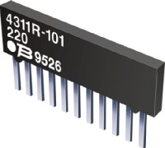

* **DIP** (Dual Inline Package): es un encapsulado rectangular y chato que posee Dos Líneas de Pines en sus laterales. Hoy está en desuso.

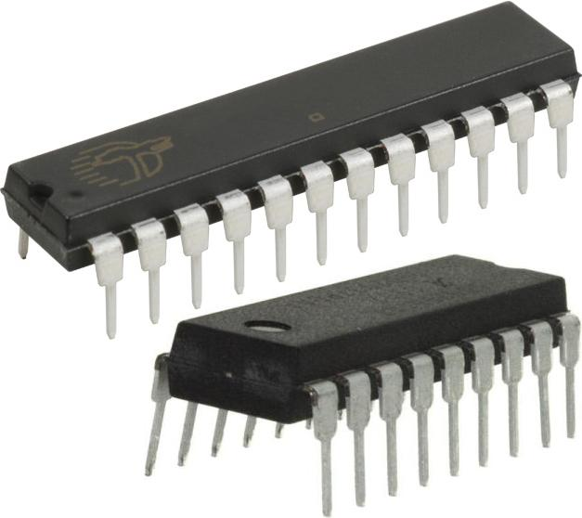

* **PLC** (Pin Line Cuadrature): puede ser cuadrado o rectangular, pero siempre sus pines se encuentran alrededor de sus cuatro lados. Está soldado a la placa.

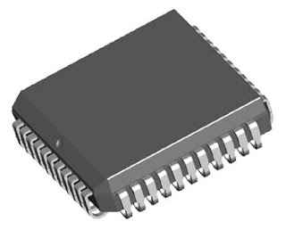

* **PGA** (Pin Grid Array): es un encapsulado de aparición más reciente. Es siempre cuadrado y chato. Los pines emergen de la cara inferior, no de los bordes como en los casos anteriores

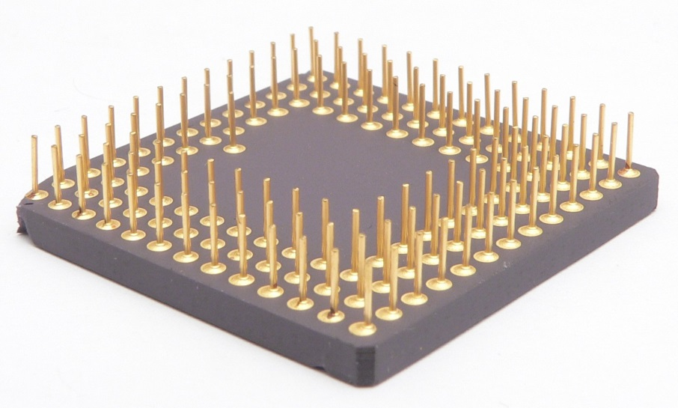

* El zócalo **ZIF** (Fuerza de Inserción Cero) es igual al PGA, pero agrega una palanca que permite sacar el micro sin necesidad de pinzas especiales. Esto evita que se puedan doblar las patillas al extraerlo. A este tipo pertenece desde el socket 3 para 486 hasta socket 478 para los primeros PIV y socket A para AMD K7
* Encapsulado **SECC**: en lugar de pines utiliza contactos, similar a un slot PCI para una tarjeta de expansión. Utilizado en PII y en PIII
* **BGA** (Ball Grid Array): variante de PGA que en lugar de llevar pines utiliza como contactos pequeñas bolas de estaño ubicadas por la superficie de abajo del chip. Se utiliza para el chipset en algunas placas base actuales.

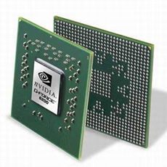

* **LGA** (Land Grid Array): no tiene pines y es plano por su parte inferior con zonas de contacto planas. El zócalo de la placa base cuenta con pequeñas láminas que ejercen presión sobre el procesador para realizar la conexión, pero si estas láminas se rozan es posible que se tuerzan y tengamos que tirar la placa base a la basura. Utilizado por los procesadores actuales de Intel (775) y AMD (AMD2).

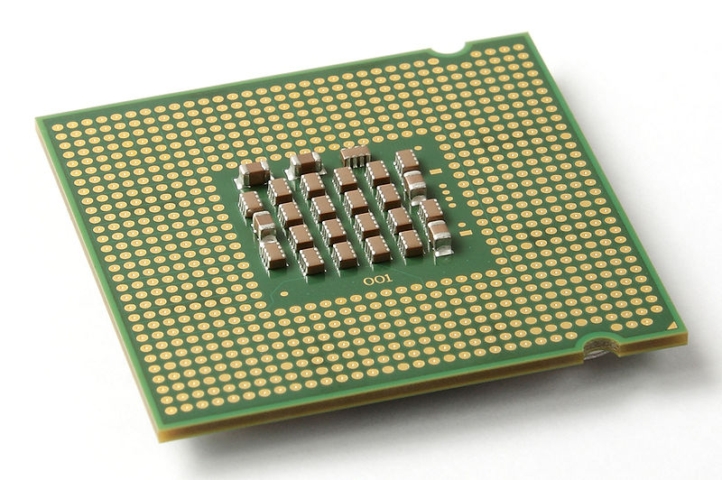

**Cuidado al colocar el procesador en este tipo de zócalos puesto que si se toca con el dedo se pueden estropear las láminas de contactos de la placa base, y la placa base**

# Sockets

Se trata de un soporte habilitado en las placas base para la inserción del procesador. Mientras que el resto chips de la placa base son soldados a la misma, el procesador es montado de forma manual.

A lo largo del tiempo han ido modificándose este tipo de sockets o zócalos y en la actualidad se utilizan los encapsulados de tipo LGA para insertar el procesador en la placa base.

Conforme avanzan los procesadores estos sockets han ido aumentando el número de conectores o pines que se han añadido para soportar las nuevas funcionalidades.

* 1. **Intel**: mientras que AMD ha lanzado varios sockets, Intel ha mantenido el socket 775 durante varios años hasta la salida de los nuevos 1156 (Corei5) y 1366 (Corei7). El número indica los pines o conexiones que hay entre el procesador y la placa base.

El socket 1156 ha sido sustituido por el de 1155, siendo entre ellos incompatibles aunque si comparten los sistemas de refrigeración. En la actualidad el socket que suelen tener las placas es el **1150**.

Mientras que el socket LGA 1366 ha sido sustituido por el socket 2011.

Hay un socket LGA 1567 que se utiliza en sistemas para servidores, concretamente en los procesadores Xeon.

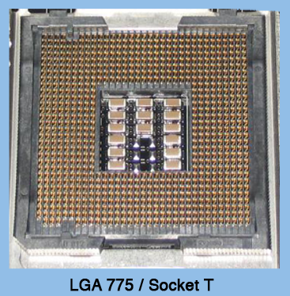

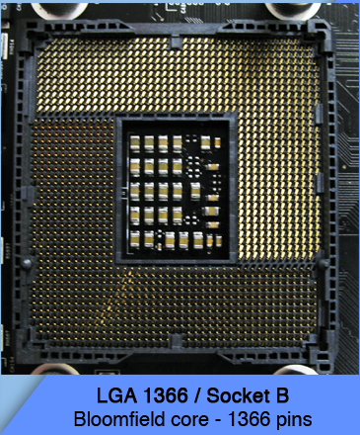

* 1. **AMD**: los sockets 939 y 940 son sockets antiguos que no disponen de soporte para memorias DDRII, actualmente ya no se utilizan. A estos dos tipos los sustituyo el socket AM2 (con 940 pines) y soporte para memorias DDRII e HyperTransport 2.0. En 2007 salió el socket AM2+ que se diferencia con el anterior en el soporte para HyperTransport 3.0. Luego, en marzo de 2009 se lanza el AM3 (938 pines) que incorpora el soporte para las memorias DDRIII e HyperTransport 4.0.

Los últimos sockets lanzados por AMD son una actualización de AM3, llamado AM3+ que tiene un pin más y mejoras sobre la regulación de la temperatura y el consumo.

Luego ha lanzado la serie FM1 y FM2 que tienen 905 y 906 pines respectivamente

También dispone de otros dos sockets como S1 para portátiles o SF para servidores.

